**Comentários do Código da horta**

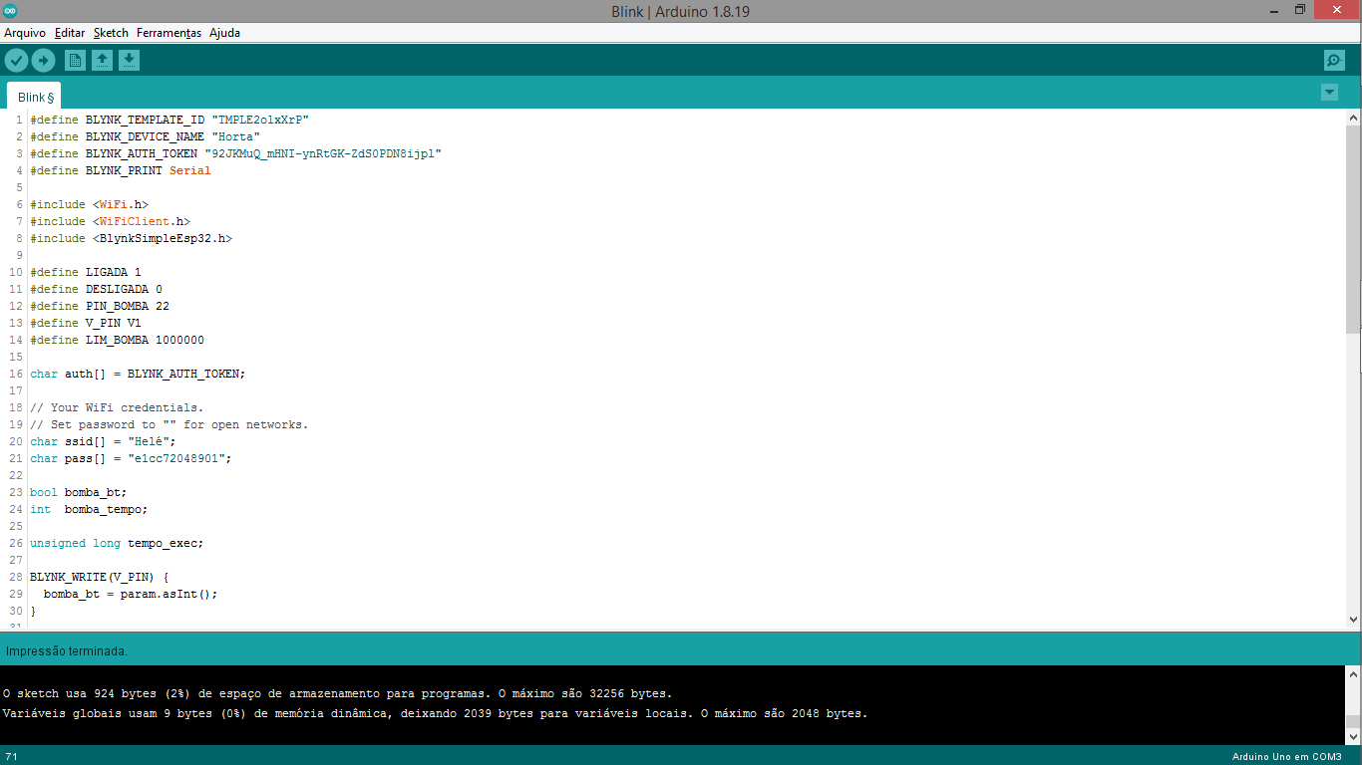

1 define a constante BLYNK_TEMPLATE_ID com o ID do template da conta Blynk.

2 define a constante BLYNK_DEVICE_NAME com o nome escolhido.

3 define a constante BLYNK_AUTH_TOKEN com o código de autenticação da conta do Blynk.

4 define a constante BLYNK_PRINT vinculada a Serial, para mostrar a conexão do Blynk no Monitor Serial.

6 inclui o cabeçalho da biblioteca Wifi.

7 inclui o cabeçalho da biblioteca WifiClient.

8 inclui o cabeçalho da biblioteca do Blynk para o Esp32.

10 define a constante LIGADA (estado da bomba) como 1.

11 define a constante DESLIGA (estado da bomba) como 0.

12 define a constante PIN_BOMBA (Pinagem da bomba) na porta 22.

13 define a constante V_PIN (valor do pino) como V1, variável que corresponde a um botão definido na plataforma do Blynk.

14 define a constante LIM_BOMBA (limite da bomba) com 1000000 milisegundos.



16 declara a variável auth[] do tipo char (caractere) para receber o Token de autenticação do Blynk definido no cabeçalho.

20 declara a variável ssid[] do tipo char (caractere) para receber o nome da rede

21 declara a variável pass[] do tipo char (caractere) para receber a senha da rede

23 declara a variável bomba_bt do tipo booleana (0 ou 1)

24 declara a variável bomba_tempo do tipo inteiro.

26 declara a variável tempo_exec sem sinal (+ ou -) com tamanho longo.

28 A função BLYNK_WRITE importada da biblioteca do blink, recebe o valor do pino por parâmetro.

29 bomba_bt recebe o valor passado por parâmetro convertido para o tipo Int (inteiro).

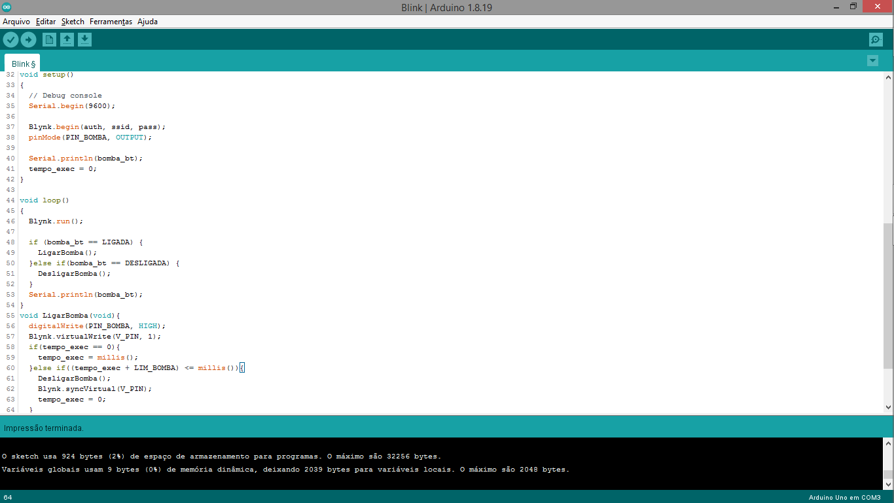

32 - 42 O método setup() do tipo void (sem retorno) onde se define a utilização das variáveis

35 Define o monitor serial com uma velocidade de comunicação de 9600 milisegundos.

37 Inicia o Blynk passando a autenticação da conta, o nome e senha da rede.

38 coloca o PIN_BOMBA no modo OUTPUT (saída de dados/corrente).

40 faz com que o monitor serial passe a mostrar em tela o valor de bomba_bt.

41 zera a função tempo_exec.



44-54 O método loop() do tipo void (sem retorno) é responsável por manter a execução de tudo que está dentro do seu escopo ( { } ) até que seja interrompida.

46 executa as funcionalidades do Blynk.

48 condição: se bomba_bt (botão de ativação da bomba) for igual a LIGADO (1), então chama a função LigarBomba();

50 Caso a condição anterior não seja alcançada, verifica se bomba_bt é igual a DESLIGADO (0), sendo assim, chama a função DesligarBomba().

53 Mostra no monitor serial o valor de bomba_bt.



55-64 função LigarBomba() do tipo sem retorno, responsável por desligar a bomba

56 coloca o PIN_BOMBA em nível lógico alto (HIGH), ou seja, passando corrente (1).

57 coloca o comando do Blink que está na variável V_PIN para 1.

58-59 condição: se o tempo_exec for igual a zero, vai ser estabelecido em milisegundo.

60 Caso a condição anterior não seja satisfeita, verifica se tempo_exec mais LIM_BOMBA (1000000 milissegundos) é menor ou igual a atribuição de milisegundos.

se for, o tempo definido como limite vai ter sido percorrido.

61 Chama a função para desligar a bomba.

62 Sincroniza o pino virtual do Blynk com o valor da variavel.

63 Zera o tempo de execução para continuar a contar novamente.

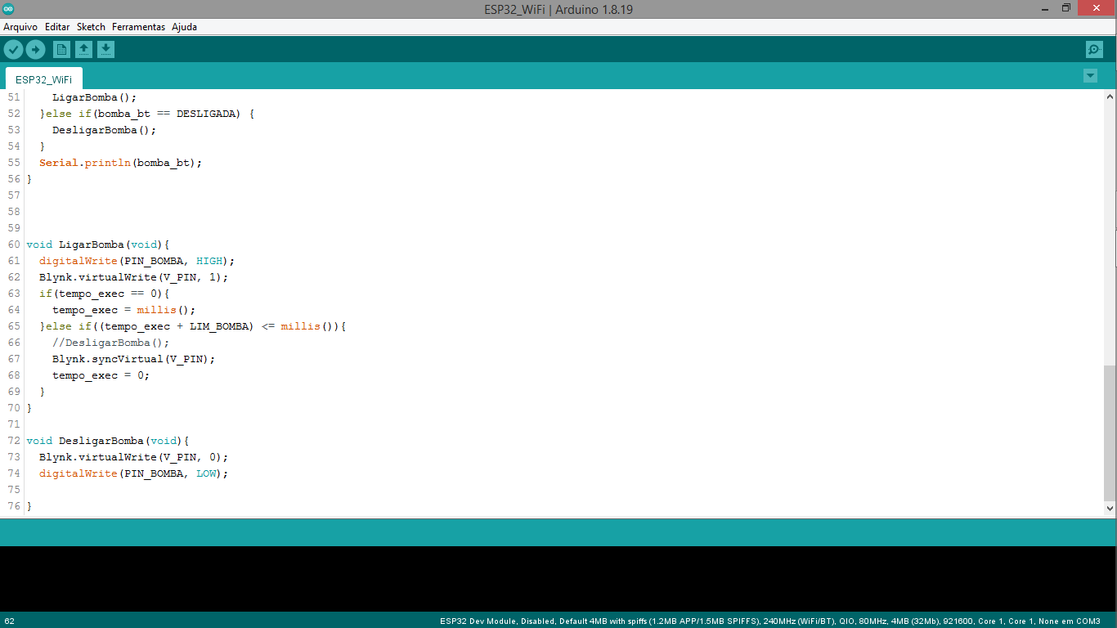

72-76 declaração da função que desliga a bomba.

73 subscreve o valor do V_PIN como 0.

74 muda o estado do PIN_BOMBA para nível lógico baixo (LOW), interrompe a passagem de corrente (0).

OBS:

O relé só é ativado com tensão de entrada 3.3v. se for os módulos com acionamento por leds, os relés sem led tem funcionado com 5v para a placa ESP

millis() é a contagem de tempo por interrupção, para não parar a execução das outras funcionalidades enquanto conta.

A placa selecionada deve ser compatível com esp32 wroom, no último teste **uPesy ESP32 WROOM**.

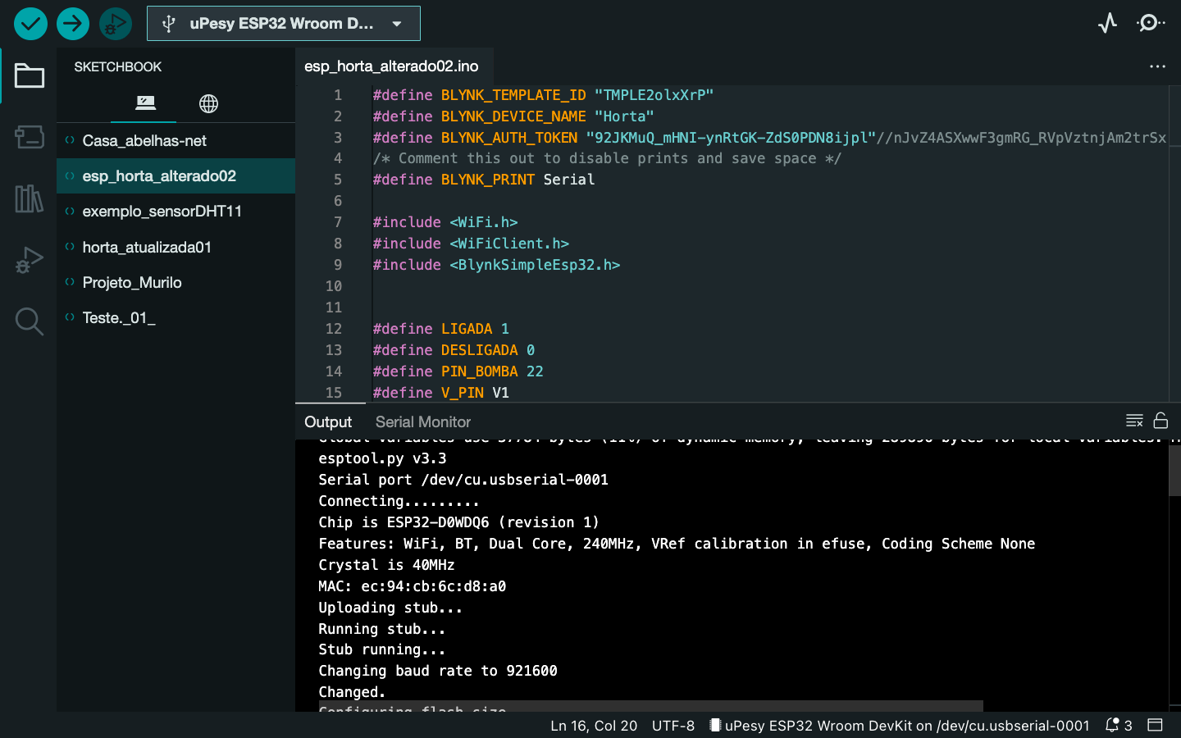

Observe o terminal *Output*, quando a mensagem *Connecting………* for exibida, pressione o botão **BOOT** do ESP32. Assim o *upload* do programa será iniciado.



**Código Abelhas**

